中國語文（一）

（非華語學生適用）

課冊

**第八課　看時間**

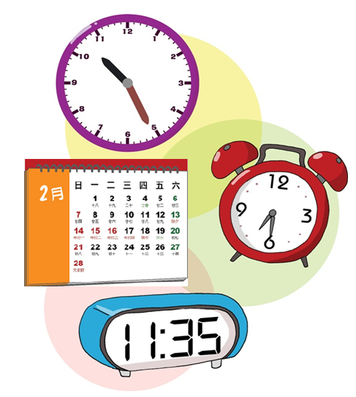

姓名：\_\_\_\_\_\_\_\_ 班級：\_\_\_\_\_\_\_\_\_

**(一) 認一認**

|  |  |
| --- | --- |
| C:\Documents and Settings\chiuyan\My Documents\Betty Chiu\Projects\八鄉_齊齊說\Artwork\Worksheet\W002.jpg | **早上** |
| C:\Documents and Settings\chiuyan\My Documents\Betty Chiu\Projects\八鄉_齊齊說\Artwork\Worksheet\W004re01.jpg | **晚上** |
| C:\Documents and Settings\chiuyan\My Documents\Betty Chiu\八鄉_齊齊說\P03_01.png | **上午** |
| C:\Documents and Settings\chiuyan\My Documents\Betty Chiu\八鄉_齊齊說\P03_02.png | **中午** |
|  | **下午** |

**(二) 學時間**

**一、寫一寫（早上、晚上）**

|  |  |  |
| --- | --- | --- |
| F:\NCS P1 drawing\小二上\65.jpg1_2_28_0_0 |  | **\_\_\_\_\_\_\_\_\_\_\_\_** |
| C:\Documents and Settings\chiuyan\My Documents\Betty Chiu\八鄉_齊齊說\P03_04.png1_2_29_0_0 |  | **\_\_\_\_\_\_\_\_\_\_\_\_** |

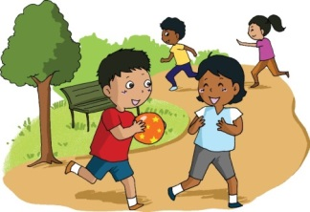**二、連一連**

|  |  |  |  |  |  |
| --- | --- | --- | --- | --- | --- |
| 上午 |  |  |  |  |  |
| 中午 |  |  |  |  | C:\Users\edbuser\Desktop\edited pic\c1.jpg |
| 下午 |  |  |  |  | C:\Users\chengmanfong\Desktop\Graphic bank\生活\學校生活\159.png |

**三、**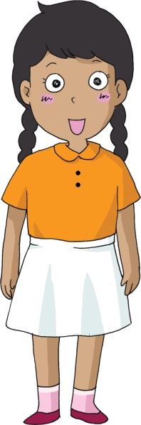**看一看，説一説**

**早上**八**點**

|  |  |  |
| --- | --- | --- |
| 1. |  | **早上**八**時** |
|  |  |  |
| 2. |  | **上午**十**時**三十**分** /  **上午**十時**半** |
|  |  |  |
| 3. |  | **中午**十二**時** |
|  |  |  |
| 4. |  | **下午**五**時** |
|  |  |  |
| 5. |  | **晚上**九**時**三十**分** /  **晚上**九時**半** |

**(三) 學句子**

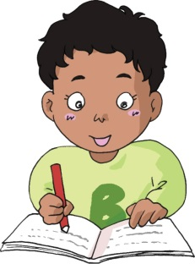例子：

**我 做 功課** 。

**一、想一想，説一説**

|  |  |  |  |
| --- | --- | --- | --- |
|  | C:\Documents and Settings\chiuyan\My Documents\Betty Chiu\Projects\八鄉_齊齊說\P05_04re01.png | C:\Users\edbuser\Desktop\16.jpg | 1_6_09_0_0 |
| 2**.** | C:\Documents and Settings\chiuyan\My Documents\Betty Chiu\齊齊說\Artwork\P05_01.jpg | **1_1_01_0_01_1_01_0_0** |  |
| 3. | C:\Documents and Settings\chiuyan\My Documents\Betty Chiu\齊齊說\Artwork\P05_03.jpg | C:\Users\edbuser\Desktop\Pictures_L&T_A Tool\color\LSTH\第二冊\02b\02_31f.jpg | C:\Documents and Settings\chiuyan\My Documents\Betty Chiu\八鄉_齊齊說\P27_02.png |
| 4. | C:\Documents and Settings\chiuyan\My Documents\Betty Chiu\齊齊說\Artwork\P05_02.jpg | C:\Users\edbuser\Desktop\Pictures_L&T_A Tool\color\LSTH\第二冊\02b\02_33c.jpg |  |

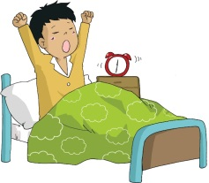**二、寫一寫**

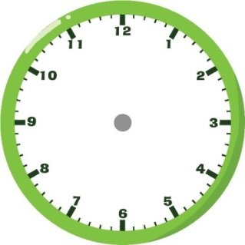

1. \_\_\_\_\_\_\_\_\_\_七時，我起牀了。



1. 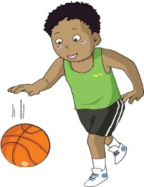\_\_\_\_\_\_\_\_\_\_\_\_\_\_十時三十分，

弟弟**打籃球**。



1. \_\_\_\_\_\_\_\_\_\_\_\_\_\_\_\_\_\_十二時，

妹妹**吃午飯**。



1. 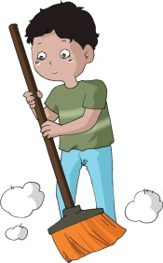\_\_\_\_\_\_\_\_\_\_三時\_\_\_\_\_\_\_\_\_，

哥哥**做家務**。



1. 晚上\_\_\_\_\_\_\_\_\_\_\_\_\_\_\_\_\_\_\_，

\_\_\_\_\_\_\_\_\_\_\_\_\_\_\_\_\_\_\_\_\_\_\_。

**(四) 看一看，讀一讀**

|  |  |  |  |
| --- | --- | --- | --- |
| C:\Documents and Settings\chiuyan\My Documents\Betty Chiu\齊齊說\Artwork\P13_04.jpg | 1_2_28_0_0 | 1_2_29_0_0 |  |
| 時間 | 早上 | 晚上 |  |
| C:\Documents and Settings\chiuyan\My Documents\Betty Chiu\八鄉_齊齊說\P03_01.png | C:\Documents and Settings\chiuyan\My Documents\Betty Chiu\八鄉_齊齊說\P03_02.png |  |  |
| 上午 | 中午 | 下午 |  |
|  |  |  |  |
| 年 | 月 | 星期 | 日/天 |
| C:\Documents and Settings\chiuyan\My Documents\Betty Chiu\齊齊說\Artwork\P13_01.jpg | C:\Documents and Settings\chiuyan\My Documents\Betty Chiu\齊齊說\Artwork\P13_02.jpg | C:\Documents and Settings\chiuyan\My Documents\Betty Chiu\齊齊說\Artwork\P13_03.jpg |  |
| 昨天 | 今天 | 明天 | 每天 |

**(五) 課文**

|  |  |  |  |  |  |  |  |  |  |  |  |  |  |  |  |  |  |  |  |  |  |  |  |  |  |  |
| --- | --- | --- | --- | --- | --- | --- | --- | --- | --- | --- | --- | --- | --- | --- | --- | --- | --- | --- | --- | --- | --- | --- | --- | --- | --- | --- |
| 日記  1_2_28_0_0   |  | | --- | | 2018**年**10**月**13**日** 星期六 晴天 | | C:\Users\chengmanfong\Desktop\CMF(EDB-CDI)\Photo bank\LSTH\第三冊\03\03_10a.jpg | | 今天是星期六，我不用上學。 | |  | | 早上八時，我起牀吃早餐。 | | 3_4_54_0_0C:\Users\edbuser\Desktop\self draw\d1.jpg1_6_08_0_0 | | 早餐有我很喜歡的雞蛋和牛奶。 | |  | | 吃早餐後，媽媽跟我看故事書， | |  | | 我會認一些中文字。 | |  | | 中午十二時，我們吃午飯。 | |  | | 2_8_49_0_0 | | 爸爸説：「明天我們去公園玩， | | C:\Users\edbuser\Desktop\em pool\c2-1.jpg | | 2_1_07_0_0好嗎？」我高興1_8_38_0_0地説：「太好了！」 | |  | | 1_2_29_0_0C:\Documents and Settings\chiuyan\My Documents\Betty Chiu\八鄉_齊齊說\P03_04.png下午，我做功課和打籃球。 | |  | | 晚上十時，我便去睡覺了。我 | | 1_8_29_0_0 | | C:\Users\edbuser\Desktop\NCS_A\Pictures_L&T_A Tool\color\LSTH\第二冊\02a\02_24e.jpg心裏想，明天去公園玩，如果能 | |  | | 見到我的好朋友小東就好了。 | |

**(六) 學句子**

|  |
| --- |
| 2_5_65_0_0**我們去公園玩。**  **我們 明天 去公園玩。**/  **明天 我們去公園玩。** |

|  |
| --- |
| **我吃早餐。**  3_4_54_0_03_4_54_0_0 **我 每天 都 吃早餐。** |

**(七) 我會用**

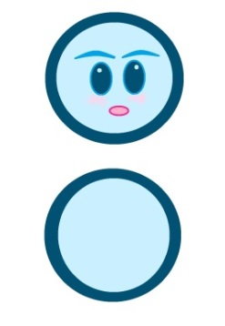

你好！我是**冒號**，是兩個小圓點。

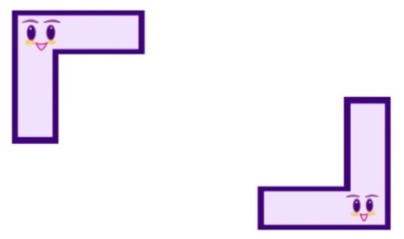

你好！我們是**引號**，是一對好兄弟，一個向右，一個向左。

例子：

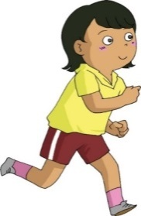爸爸**説** **： 「**明天我們去公園玩，好嗎？**」**

妹妹高興地**説** **： 「**我去跑步。**」**

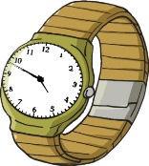哥哥**問** **： 「**這是誰的手錶？**」**

**填一填**

1. 我幫媽媽做家務，媽媽説 你真是個好孩子！
2. 爸爸説 你們吃飯前要洗手！
3. 貝兒跟媽媽説 對不起！我忘記帶功課回來。
4. 弟弟問 姐姐回家了嗎？
5. 今天是小明的生日，大家跟他説

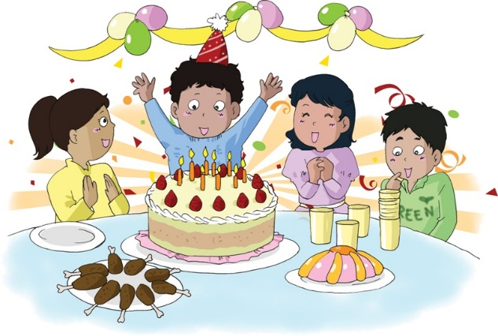生日快樂！

**(八) 學字詞**

**一、認一認**

|  |  |  |  |  |
| --- | --- | --- | --- | --- |
| 日 | | | | |
| 日 |  | 寺 |  | 時 |
| 日 |  | 門 |  | 間 |
| 日 |  | 十 |  | 早 |
| 日 |  | 免 |  | 晚 |

**二、想一想，説一説**

例子：

**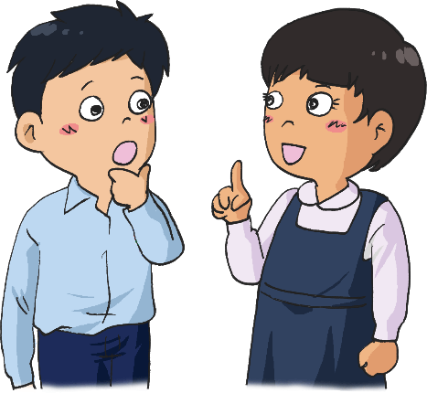**

**三、認一認**

|  |  |  |  |  |
| --- | --- | --- | --- | --- |
| **C:\Users\leeyingying\Desktop\未命名.jpg**  月 | | | | |
| 日 | 月 |  |  | 明 |
| 其 | 月 |  |  | 期 |
| 月 | 月 |  |  | 朋 |
|  | 月 |  |  | 有22 |

C:\Users\edbuser\Desktop\Pictures_L&T_A Tool\color\LSTH\Amendments\11b\11_41b.jpg**四、寫一寫，讀一讀**

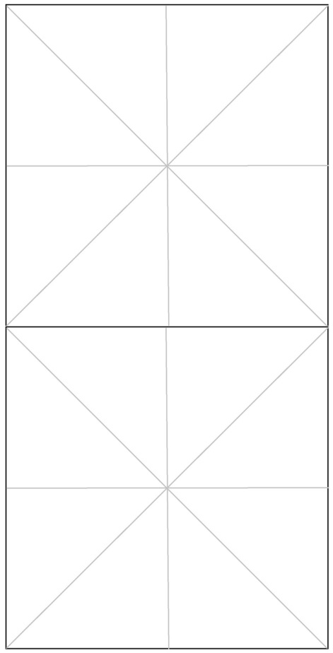



①

②



**想一想**

|  |  |
| --- | --- |
| 忘 | 您 |

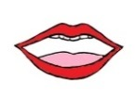a寫

|  |  |  |  |  |  |
| --- | --- | --- | --- | --- | --- |
| 早 |  | | ( ) | | 早上、早晨 |
|  | a | | C:\Users\edbuser\Desktop\YY\早.jpg | | |
| 午 |  | | ( ) | | 上午、下午 |
|  | a | | C:\Users\edbuser\Desktop\YY\午.jpg | | |
| 晚 |  | | ( ) | | 晚上、晚飯 |
|  | a | | C:\Users\edbuser\Desktop\YY\晚.jpg | | |
| 時 |  | | ( ) | | 時間、小時 |
|  | a | | C:\Users\edbuser\Desktop\YY\時.jpg | | |
| 間 |  | | ( ) | 時間、中間 | | |
|  | a | | C:\Users\edbuser\Desktop\YY\間.jpg | | | |
| 半 |  | | ( ) | | 九時半、一半 | |
|  | a | | **C:\Users\edbuser\Desktop\YY\半.jpg** | | | |
| 點 |  | | ( ) | 下午三點、一點兒 | | |
|  | a | | **C:\Users\edbuser\Desktop\YY\點.jpg** | | | |
| 心 |  | | ( ) | 中心、開心 | | |
|  | a | | C:\Users\edbuser\Desktop\21-6\word\ch6\後改\15.jpg | | | |
| 去 |  | | ( ) | 去公園、上去 | | |
|  | a | | C:\Users\edbuser\Desktop\YY\去.jpg | | | |
| 吃 |  | | ( ) | 吃飯、吃早餐 | | |
|  | a | | C:\Users\edbuser\Desktop\YY\吃.jpg | | | |
| 年 |  | | ( ) | 今年、新年 | | |
|  | a | | C:\Users\edbuser\Desktop\YY\年.jpg | | | |
| 期 |  | | ( ) | 日期、星期 | | |
|  | a | | C:\Users\edbuser\Desktop\YY\期.jpg | | | |
| 是 |  | | ( ) | 不是 | | |
|  | a | | C:\Users\edbuser\Desktop\YY\是.jpg | | | |
| 今 |  | | ( ) | 今天 | | |
|  | a | | C:\Users\edbuser\Desktop\YY\今.jpg | | | |
| 每 |  | | ( ) | 每年、每天 | | |
|  | a | | C:\Users\edbuser\Desktop\YY\每.jpg | | | |
| 見 |  | | C:\Users\leeyingying\Desktop\簡報1.jpg( ) 看見、見到 | | | |
|  | a | |  | | | |
| 明 |  | ( ) | | 明天、明年 | | |
|  | a | C:\Users\edbuser\Desktop\YY\明.jpg | | | | |
| 昨 |  | | ( ) | 昨天 | | |
|  | a | | C:\Users\edbuser\Desktop\YY\昨.jpg | | | |
| 好 |  | ( ) | | 好朋友、好孩子 | | |
|  | a | C:\Users\edbuser\Desktop\YY\好.jpg | | | | |
| 公 |  | ( ) | | 公園 | | |
|  | a | C:\Users\edbuser\Desktop\YY\公.jpg | | | | |
| 玩 |  | ( ) | | 玩具、玩耍 | | |
|  | a | C:\Users\edbuser\Desktop\YY\玩.jpg | | | | |
| 朋 |  | ( ) | | 朋友 | | |
|  | a | C:\Users\edbuser\Desktop\YY\朋.jpg | | | | |
| 友 |  | ( ) | | 好友、友情 | | |
|  | a | C:\Users\edbuser\Desktop\YY\友.jpg | | | | |

C:\Users\edbuser\Desktop\22.jpg**認一認**



|  |  |  |  |
| --- | --- | --- | --- |
| 説 | ( ) | (言 兑) | 説話 |
| 故 | ( ) | (古 ) | 故事 |
| 認 | ( ) | (言 忍) | 認字 |
| 飯 | ( ) | (食 反) | 午飯 |
| 很 | ( ) | (彳 艮) | 很好 |
| 到 | ( ) | (至 刂) | 見到 |
| 園 | ( ) | (袁 囗) | 花園 |
| 玩 | ( ) | (王 元) | 玩具 |

**(九) 我學會了**

**一、我學會**

|  |  |
| --- | --- |
| C:\Documents and Settings\chiuyan\My Documents\Betty Chiu\齊齊說\Artwork\P13_04.jpg | C:\Documents and Settings\chiuyan\My Documents\Betty Chiu\八鄉_齊齊說\P03_01.png |
| 時間 | 上午 |
| C:\Documents and Settings\chiuyan\My Documents\Betty Chiu\八鄉_齊齊說\P03_02.png |  |
| 中午 | 下午 |
|  |  |
| 年 | 月 |

|  |  |
| --- | --- |
|  |  |
| 星期 | 日/天 |
|  |  |
| 昨天 | 今天 |
|  |  |
| 明天 | 每天 |
| C:\Users\edbuser\Desktop\NCS_A\Pictures_L&T_A Tool\color\LSTH\第二冊\02c\02_46b.jpg | C:\Users\edbuser\Desktop\NCS_A\Pictures_L&T_A Tool\color\LSTH\Amendments\11a\11_25a.jpg |
| 公園 | 朋友 |

**二、我還學會**

|  |  |
| --- | --- |
| 2_3_45_0_0 | 1_8_38_0_0 |
| 跑步 | 打籃球 |
| C:\Users\edbuser\Desktop\NCS_A\Pictures_L&T_A Tool\color\LSTH\第七冊\07\07_035a.jpg | 3_4_54_0_0 |
| 雞蛋 | 牛奶 |
| C:\Users\edbuser\Desktop\YY\1.jpg | C:\Users\edbuser\Desktop\NCS_A\Pictures_L&T_A Tool\color\LSTH\第六冊\06\06_35a.jpg |
| 早餐 | 午飯 |
| H:\^NCS-小學學習材料\Pictures\Pictures_L&T_A Tool\color\Modules_pri_2014\others\NCSlv3_013.jpg | H:\^NCS-小學學習材料\Pictures\Pictures_L&T_A Tool\color\Islamic\小一上\1.12.jpg |
| 起牀 | 睡覺 |
| H:\^NCS-小學學習材料\Pictures\Pictures_L&T_A Tool\color\LSTH\第七冊\07\07_014b.jpg |  |
| 高興 |  |
| icon04re01 | |



我喜歡這一課。    

a**寫一寫**

|  |
| --- |
| **\_\_\_\_\_\_\_的一天** |
|  |
| C:\Users\edbuser\Desktop\新增資料夾\8.jpg  **\_\_\_\_\_\_\_\_\_\_\_\_\_\_\_\_\_\_**  **\_\_\_\_\_\_\_\_\_\_\_\_\_\_\_\_\_\_** |
|  |
| C:\Users\edbuser\Desktop\新增資料夾\8.jpg  **\_\_\_\_\_\_\_\_\_\_\_\_\_\_\_\_\_\_**  **\_\_\_\_\_\_\_\_\_\_\_\_\_\_\_\_\_\_** |
|  |
| C:\Users\edbuser\Desktop\新增資料夾\8.jpg  **\_\_\_\_\_\_\_\_\_\_\_\_\_\_\_\_\_\_**  **\_\_\_\_\_\_\_\_\_\_\_\_\_\_\_\_\_\_** |
|  |
| C:\Users\edbuser\Desktop\新增資料夾\8.jpg  **\_\_\_\_\_\_\_\_\_\_\_\_\_\_\_\_\_\_**  **\_\_\_\_\_\_\_\_\_\_\_\_\_\_\_\_\_\_** |